- 解压jdk1.6.0_10.zip到E根目录。解压后目录：
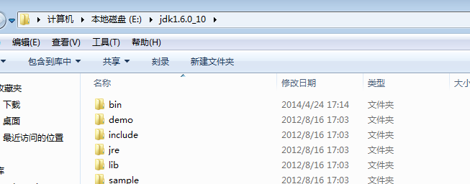
- 解压apache-tomcat-6.0.26.rar到E盘根目录，解压后目录：
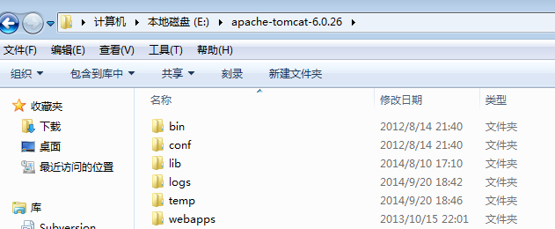

- 解压MySQL Server 5.027.rar到E:\devtools\MySQL，解压后目录如下：
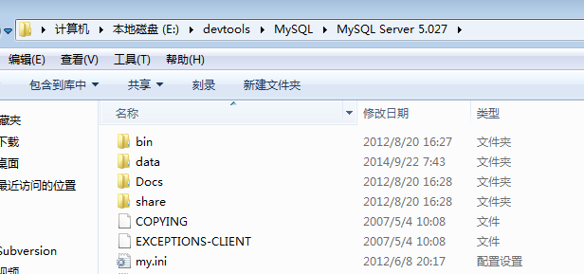
4、解压应用包ROOT.rar到E:\apache-tomcat-6.0.26\webapps
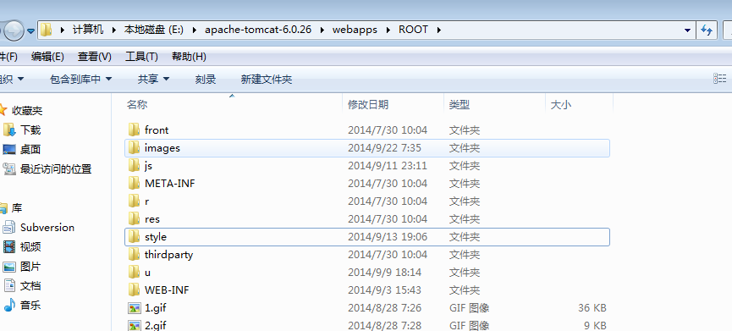
5、配置JAVA环境变量
右键计算机->属性->高级系统设置
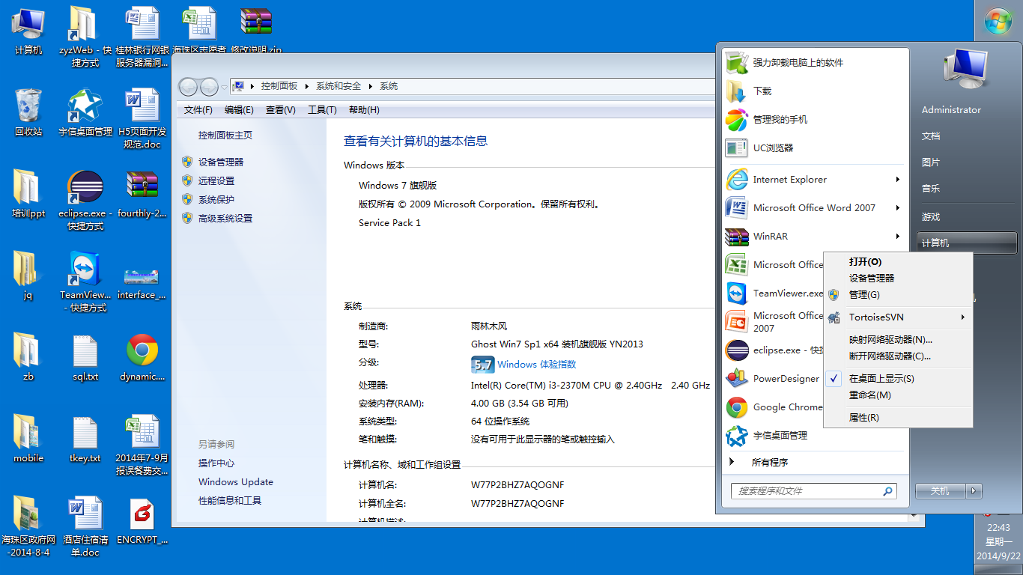

系统属性->高级->环境变量->系统变量->新建：JAVA_HOME: E:\jdk1.6.0_10
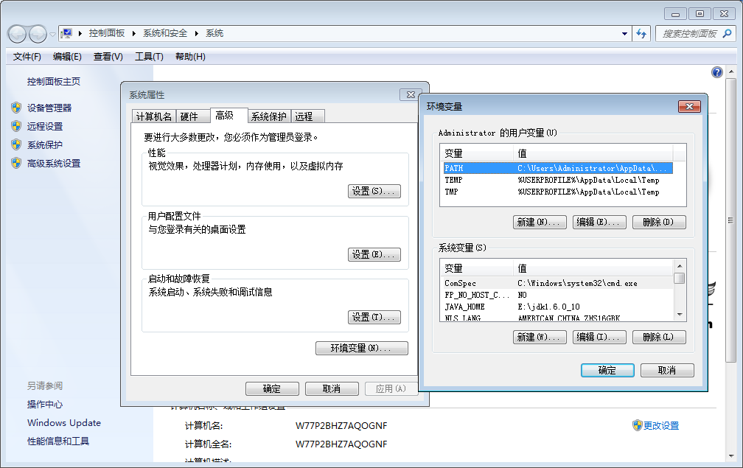

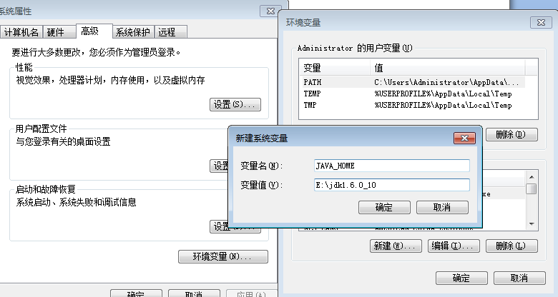

在系统变量里找到Path点击编辑，变量值最后加上
;%JAVA_HOME%\bin

- tomcat启动命令和mysql的启动命令添加到桌面快捷方式:
tomcat启动命令：E:\apache-tomcat-6.0.26\bin\startup.bat
mysql启动命令：E:\devtools\MySQL\MySQL Server 5.027\bin\mysqld.exe
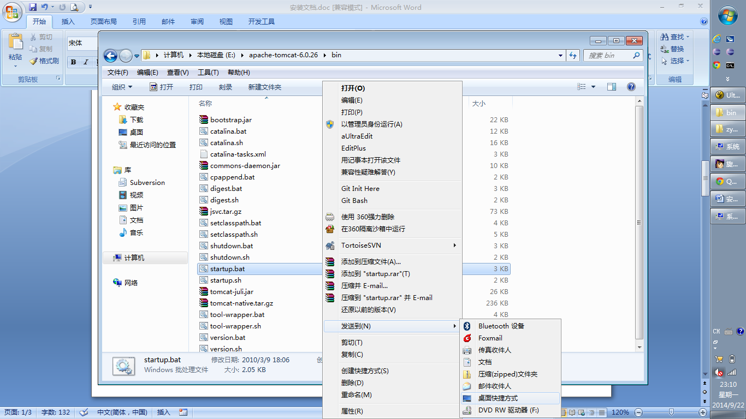

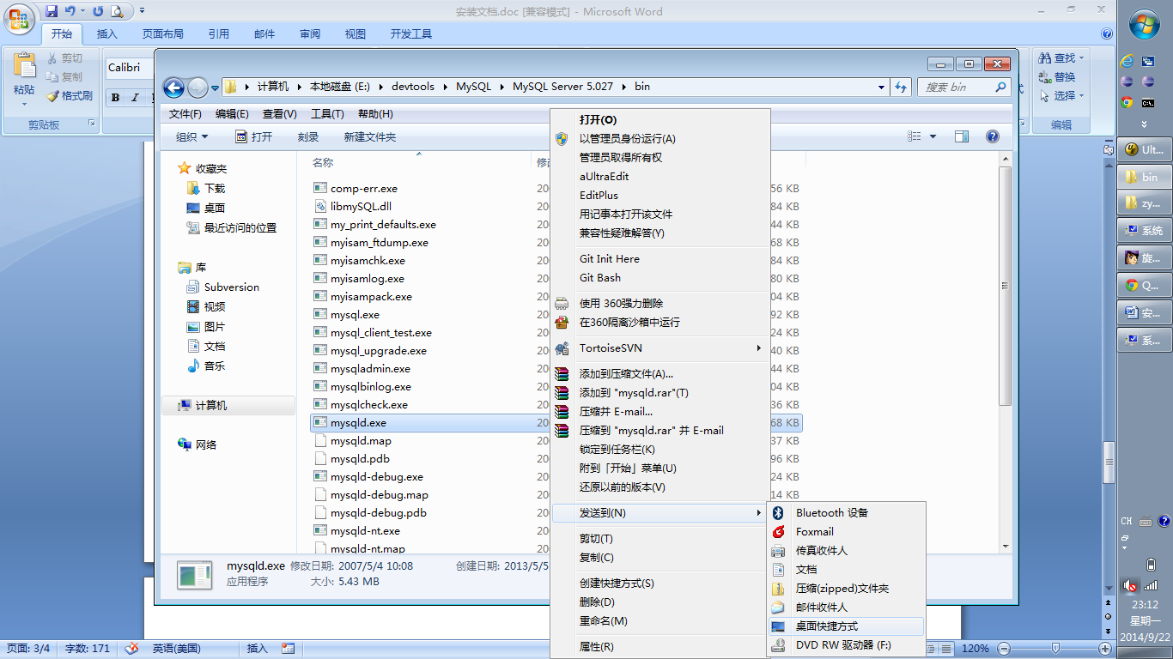

在桌面上点击快捷方式mysqld.exe启动mysql，点击快捷方式startup.bat启动tomcat
前台访问:http://localhost:8080
后台访问:http://localhost:8080/manager.jsp
admin/admin

